Публичный доклад МОУ для детей-сирот и детей, оставшихся без попечения родителей, «Детский дом-школа»
за 2012-2013 учебный год
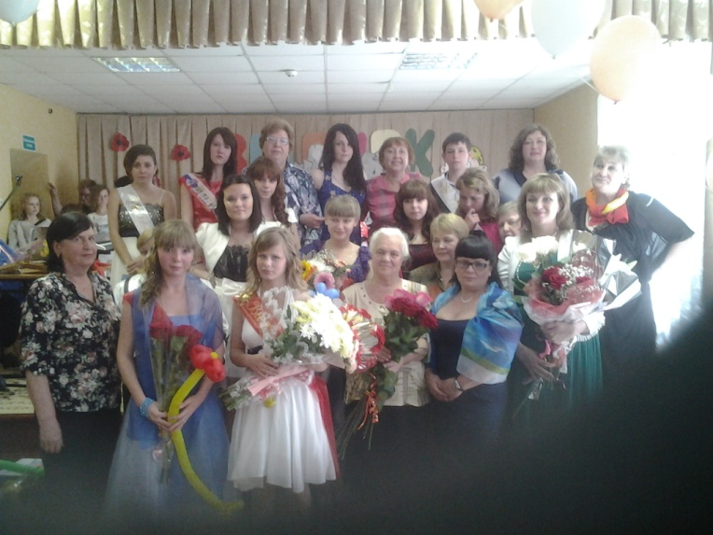
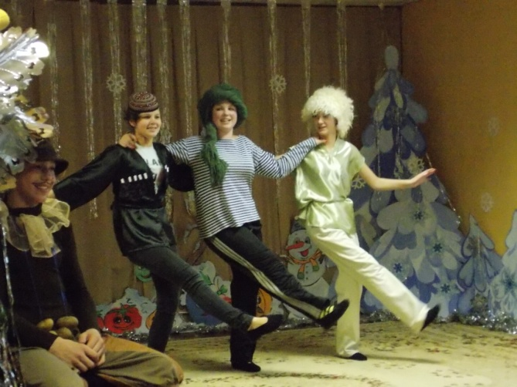
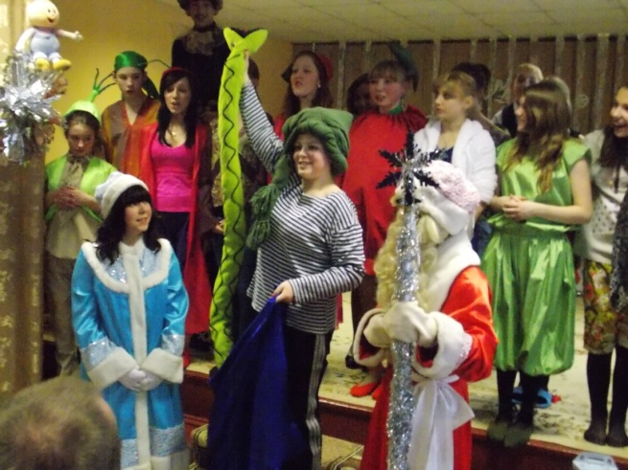
- Общая характеристика образовательного учреждения и условий его функционирования.

Муниципальное образовательное учреждение для детей-сирот и детей, оставшихся без попечения родителей, «Детский дом-школа» расположено по адресу: Московская область, г.Орехово-Зуево, ул.Гагарина, д.8. Телефоны: 8-496-412-73-54; 8-496-412-72-72. Имеет 3 здания: спальный корпус, год постройки 1958; учебный корпус, год постройки 1958; часть здания гараж-прачечная, год постройки 1958.
Постановлением Главы города Орехово-Зуево от 12.11.2001 года № 1277 «Об изменении типа общеобразовательного учреждения основная общеобразовательная школа-интернат» был изменен тип учреждения на тот, который функционирует в настоящее время.
Руководитель учреждения: Кузнецова Ирина Сергеевна.
Учреждение расположено в Гагаринском микрорайоне, граничит с жилыми зданиями, МОУ лицей, ДЮСШ.
Состав воспитанников МОУ «Детский дом-школа» формируется из детей в возрасте от 7 до 18 лет города Орехово-Зуево и Орехово-Зуевского района. Зачисление воспитанников в детский дом-школа осуществляется на основании Постановления Главы г.о.Орехово-Зуево «О направлении несовершеннолетнего в МОУ «Детский дом-школа». Комплектование воспитательных групп в учреждение идет по возрастам, группы составлены по половой принадлежности (группы мальчиков, группы девочек). Максимальная наполняемость 80 человек. В 2012-2013 учебном году в учреждении воспитывались и обучались 60 воспитанников.
Устав Муниципального образовательного учреждения для детей-сирот и детей, оставшихся без попечения родителей «Детский дом-школа» утвержден совместным распоряжением Комитета по управлению имуществом администрации городского округа Орехово-Зуево и Управлением образования городского округа Орехово-Зуево № 65-р/44 от 08.02.2012 года.
Для осуществления своей деятельности имеются следующие документы:
1. Свидетельство о государственной регистрации юридического лица № 1272 от 29.01.2002 года
2. Свидетельство о внесении записи в Единый государственный реестр юридических лиц серия 50 № 005390377, дата внесения записи 15.11.2002
3. Лицензия ОУ на право ведения образовательной деятельности серия РО № 019247 регистрационный номер № 66157 от 30.12.2010 года
4. Свидетельство о постановке на учет в налоговом органе юридического лица выдано «27» ноября 2002г., ИНН/КПП: 5034084054/ 503401001 ОГРН 1025004584802
5. Договор ОУ с Учредителем от 16.08.2012 года.
6. Свидетельство о государственной регистрации прав на недвижимое имущество выдано:
-50 № НГN 447591 от 08 июня 2009 года
-50 № НГN 447592 от 08 июня 2009 года
-50 № НГN 447593 от 08 июня 2009 года
7. Документ о праве бессрочного пользования земельным участком Свидетельство о государственной регистрации права от 17.09.2010 года 50 – ААN 447951
8. Наличие лицензии на осуществление медицинской деятельности лицензия на медицинскую деятельность №ЛО-50-01-001142 от 08.07.2009года

- Состав воспитанников

В 2012-2013 учебном году в учреждении функционировало 6 групп (3 группы мальчиков и 3 группы девочек). В каждой группе проживало по 8-10 воспитанников.
Образовательное  учреждение | Наполняемость в соответствии с нормами САНПиНА | Количество воспитанников
 |  | 2007 | 2008 | 2009 | 2010 | 2011 | 2012 | 2013
МОУ «Детский дом-школа» | 80 | 64 | 79 | 58 | 64 | 63 | 56 | 60

Анализируя данные о статусе воспитанников, необходимо отметить, что в учреждении сокращается количество воспитанников-сирот, а возрастает категория так называемых «социальных сирот», т.е. воспитанники у которых родители лишены родительских прав или осуждены.
Кол-во детей-сирот | Кол-во детей, оставшихся без попечения родителей | Кол-во детей, не имеющих социально-правовой статус (помещены временно на 1 год)
21 | 39 | 0

- Соблюдение интересов воспитанников, защита их прав
В соответствии с Конвенцией о правах ребенка, Законом об образовании, жилищным кодексом в учреждении соблюдаются интересы воспитанников, осуществляется защита их прав.
На каждого воспитанника в учреждении имеется личное дело. Состояние личных дел воспитанников находится в соответствие с требованиями Типового положения об образовательном учреждении для детей-сирот и детей, оставшихся без попечения родителей и приказа МО от 05.12.2006г №1904 «О порядке комплектования личных дел воспитанников ОУ для детей-сирот и детей, оставшихся без попечения родителей». Личные дела воспитанников с копиями документов хранятся в отдельном кабинете, на полках книжного шкафа в алфавитном порядке, подлинники документов хранятся в сейфе. В каждом личном деле воспитанника хранятся документы согласно перечню, утвержденного приказом Министерства образования.
Основной вопрос по защите прав несовершеннолетних, это вопрос выплаты алиментов и пенсий воспитанникам. В этом вопросе учреждение, социальная служба проводит большую работу.
Назначение пенсий по случаю потери кормильца производится в соответствии с Законом РФ от 20 ноября 1990г «О государственных пенсиях в РФ». Пенсии назначены всем воспитанникам, у которых умерли родители.
Оформление пенсий воспитанникам, родители которых признаны судом безвестно отсутствующими производится сразу, после получения решении суда. В течение года такая пенсия была назначена воспитаннице Седовой А. Лицевые счета в отделении Сбербанка открыты на каждого воспитанника МОУ «Детский дом-школа». Контроль за поступлением на личные счета воспитанников алиментов, пенсий и дивидендов производится 2 раза в год.
Розыск родителей, которые по решению суда должны выплачивать алименты производится с помощью судебных приставов-исполнителей и органов исполнительной власти. Работа с судебными приставами в этом учебном году значительно активизировалась. По решению суда за неуплату алиментов были осуждены трое родителей воспитанников и четверо привлечены к принудительным работам. У семнадцати воспитанников родители алименты выплачивают ежемесячно. Однако, данная работа должна быть усилена со стороны судебных органов, т.к. в учреждении находятся в большей степени воспитанники, у которых родители лишены родительских прав.
Основной задачей социального педагога детского дома-школы является социальная защита прав, социальная адаптация и реабилитация воспитанников детского дома. Для решения этой задачи социальный педагог должен взаимодействовать с директором, воспитателями, психологами, медицинскими работниками, социальными педагогами других учреждений, со многими службами города.
Количество воспитанников в 2012-2013 учебном году было 60 человек. Положение с приемом личных дел остается достаточно напряженным. Для формирования личного дела воспитанника в соответствии с Типовым положением об образовательном учреждении для детей-сирот и детей, оставшихся без попечения родителей, нормативно-правовыми актами, регламентирующими деятельность образовательных учреждений, Уставом учреждения, приказом Министерства образования Московской области от 05.12.2006 № 1904 «О порядке комплектования личных дел воспитанников образовательных учреждений для детей-сирот и детей, оставшихся без попечения родителей» один социальный педагог на каждого ребенка затрачивает времени от одного месяца ежедневной работы до одного года (если дело касается гражданства РФ). Кроме того, практически у каждого воспитанника существуют жилищные проблемы (вступление в наследство, приватизация, выселение фиктивно прописанных членов семьи и т.п.). Много вопросов связаны с судебными разбирательствами (алименты, изменения способа взыскания алиментов и т.д.)
Участвовали в судебных разбирательствах по алиментам (в том числе и по замене заявителя), параллельно шли судебные разбирательства по делам воспитанника Печникова В., лишали родительских прав родителей воспитанников Шинкоренко А., Шалимова А., Анишевой В.
В течение 2-12-2013 учебного года велась работа по сбору документов для передачи детей в семью – Анишевой В., Крымихиной Е., Печникова В., Юшкиной Е.
Паспорта воспитанников оформляются своевременно.
Пенсионные пособия были оформлены у всех, в том числе и у воспитанников, родители которых умерли совсем недавно – Баранову В., Козловой Я., Рыбаченко Ш., Покасановым , Седовой А.., Симонову А.
Всем воспитанникам оформлялись свидетельства ИНН, страховые пенсионные пластиковые карты. Всем вновь поступившим воспитанникам детского дома была сделана временная регистрация по месту проживания в МОУ "Детский дом-школа". Воспитаннику Баранову В. полностью собрали весь пакет необходимых документов, включая гражданство.
Закончили работу по вступлению в наследство воспитанника Рыбаченко Шарипа. Поставили на очередь на гарантийное предоставление квартиры по достижению совершеннолетия воспитаннице Федичкиной В. Через БТИ оформили технические паспорта всем воспитанникам, нуждающимся в предоставлении жилого помещения (всего 17 человек).
Заполнялись анкеты воспитанников для папки регистрационного учета в Министерстве образования Московской области через Управление опеки и попечительства.
ДЭЗ ЖКХ на всех воспитанников были получены справки о регистрации по месту жительства, выписки из домовых книжек, копии финансовых лицевых счетов.
В течение всего года велась переписка с судебными приставами и органами УВД по розыску и возбуждению уголовных дел на родителей воспитанников, обязанных платить алименты.
Два раза в год проводится обследование жилищных условий всех воспитанников. Оказывалась индивидуально – консультативная помощь родителям и родственникам.
Проводилась очень напряженная работа по распределению выпускников детского дома в образовательные учреждения, где они продолжат дальнейшее обучение
Весь учебный год велась работа по оформлению разрешений на отпуск воспитанников к родственникам по разрешению Управления опеки и попечительства. В этом году было выдано 12 разрешений.
В учреждении работает медико-психолого-педагогического консилиум, что помогает изучать психолого-педагогические особенности наших воспитанников, усилить работу по трудоустройству и устройству воспитанников на учебу в НПО, СПО. Планируется продолжить работу по патронату выбывших воспитанников, активно заняться вопросом приватизации жилья детей-сирот и помощь в решении вопроса о жилье в пользу ребенка.

- Учебно-воспитательный процесс
В 2012-2013 учебном году в детском доме-школе были созданы благоприятные условия для проживания и развития детей, освоения ими государственных образовательных программ, обеспечения медико-психолого-педагогической реабилитации и социальной адаптации, а также социальной защиты воспитанников.
В текущем учебном году деятельность детского дома-школы строилась в соответствии с методической темой: «Создание организационно-педагогических условий для формирования социально адаптивной личности».
Исходя из динамики развития учреждения, выявленных проблем основная цель коллектива была: использование в учебно-воспитательном процессе личностно-ориентированных приемов и методов для формирования личностных ресурсов, обеспечивающих развитие у ребенка активного жизненного стиля поведения.
Учебный процесс обеспечивался содержанием государственных типовых программ и соответствующим учебно-методическим комплексом. Учебный план школы предусматривал выполнение государственной функции школы – обеспечение базового общего образования, развитие ребенка в процессе обучения. Главным условием для достижения этой цели являлось включение каждого ребенка на каждом учебном занятии в деятельность с учетом его возможностей и способностей. Достижение указанной цели обеспечивается поэтапным решением задач работы школы на каждой ступени обучения. Учебный план был утвержден директором школы, согласован с начальником Управления образования. Учебный план для всех классов был разработан на основе Регионального базисного учебного плана, утвержденного приказом Министерства образования Московской области от 07.06.2012 №2604. Максимальная нагрузка учащихся соответствовала продолжительности недели. Часы компонента образовательного учреждения использовались для проведения индивидуальных и групповых занятий: во 2-5 классах – по русскому языку и математике; во 2-3 классах – по литературному чтению. В целях сохранения преемственности образования были увеличены часы русского языка в 4-7 классах, литературы – в 5-6 классах, математики – в 7-9 классах, географии и биологии – в 6 классе, всеобщей истории и технологии – в 9 классе, для преподавания предмета «Искусство» - в 8 классе. Также часы школьного компонента были использованы на преподавание информатики (5-7 классы), факультатива «За страницами учебника математики» (7-8 классы), элективов «Я и моя профессия» (8-9 классы), «Экологические аспекты здорового человека» и «Питание и здоровье» (9 класс).
По всем предметам учебного плана учителями были разработаны рабочие программы. Количество часов, отведенное на изучение отдельных тем, в целом, совпадает с фактически данными уроками. Соблюдалась последовательность в изучении учебного материала. Программы по всем учебным предметам были выполнены в полном объеме. Выполнение контрольных, лабораторных и практических работ, проведение сочинений и изложений соответствует обязательному минимуму содержания образования. В процессе обучения осуществлялись межпредметные связи, было организовано повторение и систематизация учебного материала. Учителями в течение года активно использовались современные технологии: ИКТ, здоровьесбере гающие, игровые и др. Осуществлялся контроль за знаниями и умениями учащихся.
Программно-методическое обеспечение позволило в полном объеме реализовать учебный план.
Предмет | Дано часов; контрольных, практических и лабораторных работ; изложений  и сочинений
 | 2 кл. | 3 класс | 4 класс | 5 класс | 6 класс | 7 класс | 8 класс | 9 класс
Русский язык  к /диктанты  излож. и сочин. | 164  11  1 | 163  9  8 | 163  10  8 | 196  7  16 | 196  9  14 | 163  7  11 | 98  9  7 | 63  4  12
Литерат. чтение,  литература | 132 | 99 | 97 | 99 | 99 | 65 | 65 | 97
Математика  к/работы | 131  9 | 129  10 | 131  12 | 165  14 | 165  15 | - | - | -
Алгебра  к/работы | - | - | - | - | - | 131  10 | 132  10 | 131  8
Геометрия  к/работы | - | - | - | - | - | 66  6 | 67  5 | 63  4
Информатика  и ИКТ | - | - | - | 28 | 33 | 28 | 32 | 55
История | - | - | - | 65 | 65 | 65 | 64 | 62
Всеобщая история | - | - | - | - | - | - | - | 32
Обществознание | - | - | - | - | 33 | 33 | 34 | 34
Окруж. мир, природоведение лаборат.работы | 65 | 65 | 65 | 66  15 | - | - | - | -
Биология  лаборат.работы | - | - | - | - | 65  16 | 65  7 | 65  24 | 63  4
Физика  к/работы  лаборат.работы | - | - | - | - | - | 67  4  14 | 66  5  14 | 63  5  9
Химия  к/работы  практич. работы | - | - | - | - | - | - | 66  4  4 | 64  3  6
География |  |  |  |  | 67 | 66 | 67 | 66
Английский язык | 65 | 66 | 65 | 97 | 98 | 96 | 97 | 91
ИЗО | 32 | 33 | 33 | 32 | 33 | 33 | - | -
Духовное краеведение | - | - | - | - | - | - | 31 | -
Музыка | 33 | 34 | 32 | 34 | 32 | 34 | 32 | -
Физическая культура | 100 | 96 | 99 | 97 | 98 | 96 | 97 | 94
ОБЖ | - | - | - | 34 | 33 | 34 | 34 | 31
Технология | 32 | 65 | 64 | 66 | 66 | 64 | 32 | 31
Искусство | - | - | - | - | - | - | 32 | 32
Основы православной культуры | - | - | 34 | - | - | - | - | -

На основании анализа учебных и рабочих программ, календарно-тематического планирования можно сделать следующие выводы:
- в своей работе учреждение использует государственные образовательные программы для общеобразовательных учреждений, рекомендованные Министерством образования РФ;
- каждый учитель работает в соответствии с утвержденными рабочими программами и календарно-тематическим планированием;
- программы по всем учебным предметам выполнены в полном объеме;
- выполнение контрольных, лабораторных и практических работ, проведение сочинений и изложений соответствует обязательному минимуму содержания образования.
Расписание учебных занятий было составлено с учетом целесообразности организации образовательного процесса, создания необходимых условий для обучающихся разных возрастных групп, дневной и недельной динамики работоспособности.
Таким образом, одной из основных задач, стоящих перед педагогическим коллективом, является обеспечение усвоения обучающимися обязательного минимума содержания общеобразовательных программ начального и основного общего образования. Анализируя степень реализации данной задачи, необходимо отметить, что за учебный год была проделана определённая работа по решению данной задачи.
2012-2013 учебный год воспитанники закончили со следующими результатами: успеваемость – 100 % и качество знаний – 21 % (для сравнения: 2008-2009 учебный год – 92,4% и 19%; 2009-2010 – 93% и 24%; 2010-2011 – 99,7% и 20,2%; 2011-2012 – 94,3% и 32 %). По сравнению с прошлыми годами повысилась успеваемость учащихся.
Результаты успеваемости и качества знаний учащихся по классам

Класс | Кол-во  учащих-  ся | Не успевают | Не аттестовано | % успеваемости | Успевают |  | %  качества
 |  |  |  |  | на «5» | на «4» и «5»
2 | 5 | - | - | 100 | - | Печников Слава | 20
3 | 5  (5) | - | - | 100  (83) | - | Покасанова Настя, Фатюшина Настя | 40  (50)
4 | 9  (8) | - | - | 100  (88) | - | Парфианович Вусала | 11  (13)
5 | 3  (4) | - | - | 100  (75) | - | - | 0  (25)
6 | 3  (4) | - | - | 100  (100) | - | Седова Александра | 33  (50)
7 | 8  (7) | - | - | 100  (100) | - | Козлова Яна | 12,5  (57)
8 | 9  (8) | - | - | 100  (100) | - | Буркова Татьяна,  Кувшинов Дмитрий, Скударнова Валентина | 33  (38)
9 | 11  (12) | - | - | 100  (100) | - | Давыдова Анастасия,  Рассохина Елена | 18  (17)
Итого | 53  (52) | - | - | 100  (94,3) | - | 11  (17) | 21  (32)

В скобках приведены результаты успеваемости и качества знаний учащихся этих классов, когда они были на класс младше, за 2011-2012 учебный год. Сравнивая результаты обучения по классам с предыдущим годом, необходимо отметить, что снизились результаты качества знаний учащихся в 3, 5, 7 классах. Понижение качества знаний у учащихся 7 класса объясняется тем, что у старшеклассников снижена мотивация к изучению предметов школьного цикла. В основном прослеживается тенденция к резкому снижению процента качества знаний в зависимости от возраста детей: чем старше класс, тем ниже этот показатель.
На 01.09.2012 года обучалось в детском доме-школе – 52 воспитанника. За учебный год прибыло 4 человек во 2, 7 и 8 классы, выбыло 2 человека (Анишева В. вернулась в семью, Посадская А. выбыла в Ильинскую коррекционную школу-интернат). Анализируя распределение детей по классам согласно их возрасту, необходимо отметить, что за последние три года ситуация улучшилась: по возрасту обучается 60 % учащихся, а все остальные учащиеся являются «переростками».
В школе на начало учебного года открыто 8 классов, начальная школа – 3 класса, в том числе класс-комплект, на конец года обучалось 20 человек (6 девочек и 14 мальчиков) и основная школа – 5 классов – 34 человек (22 девочки и 12 мальчиков).
При решении задач всеобуча отслеживались результаты успеваемости и качества знаний учащихся по предметам, классам, проводились различные диагностические работы, отслеживались результаты работы учителей.

Результаты успеваемости и качества знаний учащихся по предметам

Учебный год  Предмет | Успеваемость |  |  | Качество знаний
 | 2010-  2011 | 2011-2012 | 2012-2013 | 2010-  2011 | 2011-2012 | 2012-2013
Русский язык | 98,6 | 96,4 | 100 | 36,4 | 44,3 | 36,1
Литература | 100 | 100 | 100 | 52,8 | 70 | 74,3
Математика | 100 | 97,6 | 100 | 49 | 44,8 | 51
Алгебра | 96,5 | 100 | 100 | 18 | 37,7 | 36,9
Геометрия | 100 | 100 | 100 | 20 | 51,7 | 37,6
История | 100 | 100 | 100 | 49,4 | 54,8 | 73,6
Всеобщая история | 100 | 100 | 100 | 21 | 50 | 81,8
Обществознание | 100 | 100 | 100 | 43,7 | 66,8 | 78,4
Окружающий мир, природоведение | 100 | 95,8 | 100 | 85 | 70,8 | 81,1
Биология | 100 | 100 | 100 | 47,2 | 80,3 | 89,6
Физика | 100 | 100 | 100 | 28,6 | 68,3 | 78,7
Химия | 100 | 100 | 100 | 18 | 46 | 56
География | 100 | 100 | 100 | 45,2 | 77 | 81,2
ИЗО | 100 | 100 | 100 | 71 | 94 | 98,1
Духовное краеведение | 100 | 100 | 100 | 22 | 83 | 88,9
Музыка | 100 | 100 | 100 | 54,2 | 96,4 | 98,4
Физическая культура | 100 | 100 | 100 | 66,8 | 89,9 | 83,3
Английский язык | 100 | 100 | 100 | 30,4 | 52 | 52
ОБЖ | 100 | 100 | 100 | 59,5 | 84,2 | 90,6
Технология | 100 | 100 | 100 | 66,2 | 83,4 | 94,7
Информатика и ИКТ | 100 | 100 | 100 | 36 | 82 | 95
Искусство |  | 100 | 100 |  | 50 | 89,9
Основы православной культуры |  |  | 100

Анализируя данные успеваемости и качества знаний учащихся по предметам, необходимо отметить, что увеличился процент качества знаний учащихся по всем предметам, кроме русского языка, алгебры, геометрии и физической культуры.

Результаты качества знаний учащихся по учителям:

ФИО учителя | Предмет | Классы | Качество знаний учащихся
 |  |  | 2010-2011 | 2011-2012 | 2012-2013
Бойкова Антонина  Станиславовна | Математика | 5,6 | 42 | 50 | 50
 | Алгебра | 8-9 | 18 | 37,7 | 30,3
 | Геометрия | 9 | 20,3 | 58,5 | 54,6
 | Физика | 7-9 | 28,6 | 68,3 | 78,7
Девяткина Ольга  Юрьевна | Математика |  | 57 | 57 | -
 | Алгебра | 7 | - | - | 50
 | Геометрия | 7,8 | - | 38 | 29,2
Бухматова Ольга  Николаевна | Русский язык | 5, 6, 8-9 | 24 | 40,75 | 34
 | Литература | 6, 8-9 | 44,5 | 75 | 86,5
 | Музыка | 5-8 | - | 100 | 100
 | Основы православной культуры | 4 | - | -
Ковалева Татьяна  Викторовна | Русский язык | 7 | 86 | 86 | 50
 | Литература | 7 | 86 | 100 | 75
Козлова Людмила  Андреевна | Английский язык | 2-9 | 24,9 | 52 | 52
Иванова Татьяна  Геннадьевна | Природоведение | 5 | 85 | 100 | 100
 | Биология | 6-9 | 47,2 | 80,3 | 89,6
 | Химия | 8-9 | 18 | 46 | 56
 | География | 6-9 | 45,2 | 77 | 81,2
 | Искусство | 8-9 | - | 86,6 | 89,9
 | Духовное краеведение | 8 | - | 83 | 88,9
Ларина Раиса  Николаевна | История | 6-9 | 49,4 | 54,8 | 73,6
 | Обществознание | 6-9 | 43,7 | 66,8 | 78,4
 | Всеобщая история | 9 | 21 | 50 | 81,8
 | Технология | 5-9 | 66,2 | 78,4 | 93,7
 | ОБЖ | 5-9 | - | - | 90,6

Из приведённой таблицы видно, что показатели качества знаний учащихся повысились у большинства преподавателей. Причина повышения качества обучения в основной школе: повысилась активность учителей по применению современных педагогических технологий (уровневой дифференциации обучения, информационно-коммуникативных, ИОСО, здоровьесберегающих, развивающих).
Учебный год во 2-3 и 5-8 классах закончился проведением промежуточной аттестации. По решению педсовета на промежуточную аттестацию были вынесены следующие предметы:
русский язык и математика во 2,3,5 классах, английский язык и биология в 6 классе, русский язык и ОБЖ в 7 классе, алгебра и история в 8 классе.

Класс | Предмет | ФИО  учителя | Кол-во  выполнявших | Получили оценки |  |  |  | % успеваемости | % качества знаний | Уровень обучения
 |  |  |  | 5 | 4 | 3 | 2
2 | русский язык  диктант  гр. задание | Терентьева Е.А. | 5 | -  2 | 3  1 | 2  2 | -  - | 100  100 | 60  60 | 53  67
2 | математика | Терентьева Е.А. | 5 | - | 3 | 2 | - | 100 | 60 | 53
3 | русский язык  диктант  гр. задание | Алексеева А.А. | 5 | -  - | 3  4 | 2  1 | -  - | 100 | 60  80 | 53  58
3 | математика | Алексеева А.А. | 5 | - | 3 | 2 | - | 100 | 60 | 53
5 | русский язык  диктант  гр. задание | Бухматова О.Н. | 3 | -  - | 1  2 | 2  1 | -  - | 100  100 | 33,3  66,7 | 45  55
5 | математика | Бойкова А.С. | 3 | - | 1 | 2 | - | 100 | 33,3 | 45
6 | Английский язык | Козлова Л.А. | 2 | - | 2 | - | - | 100 | 100 | 64
6 | биология | Иванова Т.Г. | 2 | 2 | - | - | - | 100 | 100 | 100
7 | русский язык  диктант  гр. задание | Ковалёва Т.В. | 8 | -  1 | 1  5 | 7  1 | -  1 | 100  87,5 | 12,5  75 | 40  59
7 | ОБЖ | Ларина Р.Н. | 8 | 2 | 3 | 3 | - | 100 | 62,5 | 62
8 | алгебра | Бойкова А.С. | 9 | 2 | 2 | 5 | - | 100 | 44,4 | 56
8 | история | Ларина Р.Н. | 8 | 2 | 4 | 1 | 1 | 87,5 | 75 | 64

Подтвердили годовые отметки учащиеся 2,3 и 5 классов по русскому языку и математике, учащиеся 6 класса – по биологии и английскому языку. Ниже % качества знаний по сравнения с результатом за год по русскому языку (год – 50 %) и по ОБЖ (год – 75 %) у учащихся 7 класса. А учащихся класса показали результаты выше годовых по алгебре (качество знаний за год – 33,3 %) и по истории (качество знаний за год – 44,4 %).

Результаты мониторинга уровня обученности выпускников начальной школы в условиях независимой оценки качества образования:

Предмет | ФИО  учителя | Получили оценки |  |  |  | % успеваемости | % качества знаний | Уровень обучения
 |  | 5 | 4 | 3 | 2
русский язык  диктант  гр. задание | Кузнецова О.О. | -  - | 1  5 | 4  3 | 3  - | 62,5  100 | 12,5  62,5 | 32  54
математика | Кузнецова О.О. | - | 5 | 1 | 2 | 75 | 62,5 | 48

При сравнении результатов диктанта и годовых оценок по русскому языку отмечается, что подтвердили оценки только четверо учащихся (50 %), ниже годовых оценок результаты также у четверых учащихся. На контрольной работе по математике были показаны результаты выше годовых у двух учащихся (25 %), 4 учащихся подтвердили результаты года, а 2 учащихся показали результаты ниже годовых оценок.
Результаты проверки техники чтения

Кол-во проверявшихся | Осознанность чтения | Выразительность чтения | Темп чтения |  |  | Правильность чтения
 |  |  | Норма  (80-90 слов) | Выше нормы | Ниже нормы  (61-79 слов) | Без ошибок | 1-2 ошибки | 3 и более ошибок
8 | 8 (100%) | 6 (75%) | 2(25%) | 1(12,5%) | 5(62,5%) | 0 | 1 (12,5%) | 7 (87,5%)

Данные результаты показывают, что учителем Кузнецовой О.О. в течение учебного года проводилась недостаточная работа по формированию у учащихся техники и правильности чтения.
Результаты проведения государственной (итоговой) аттестации 9 класса

В этом учебном году, как и в прошлом, государственная (итоговая) аттестация девятиклассников проходила в традиционной форме. Рассмотрев итоги аттестации, необходимо отметить, что прошла она на удовлетворительном уровне, нормативно-правовая база была соблюдена, в установленные сроки были подготовлены документы к проведению аттестации. В помощь выпускнику был оформлен информационный стенд со следующей тематикой: Положение о государственной (итоговой) аттестации выпускников ОУ РФ, нормативно-правовые документы, график консультаций по учебным предметам в традиционной форме, расписание государственных экзаменов, психологические рекомендации выпускникам по подготовке к традиционной форме. Содержание информационного стенда доступно для восприятия участников образовательного процесса и обновлялось в зависимости от той информации, которую нужно было донести. Отработана система помощи выпускнику со стороны классного руководителя, учителей-предметников в выборе предметов для устной аттестации и подготовке учащихся к экзаменам. Оформление, хранение и выдача экзаменационного материала проводилась строго в соответствии с нормативными документами. Весь экзаменационный материал был подготовлен и своевременно сдан педагогами заместителю директора по УВР. Экзаменационные билеты были составлены на основе типовых билетов, рекомендованных Министерством образования.

Итоги экзаменов в 9 классе

Предмет | ФИО учителя | Кол-во уч-ся | Получили |  |  | Качество в % | Получили оценки
 |  |  | 5 | 4 | 3 |  | Выше годовых | Ниже годовых | Подтвердили годовые
Русский язык  (изложение) грам./содерж. | Бухматова О.Н. | 11 | - | 5/5 | 6/6 | 45% | 1 (9%) | - | 10 (91%)
Алгебра | Бойкова А.С. | 11 | - | 4 | 7 | 36% | 1 (9 %) | - | 10 (91%)
Физическая культура | Кузнецов А.Н. | 9 | 6 | 4 | - | 100% | 1 (11%) | - | 8 (89 %)
ОБЖ | Ларина Р.Н. | 9 | 5 | 4 | - | 100% | 3 (33%) | - | 6 (67%)
Английский язык | Козлова Л.А. | 1 | 1 | - | - | 100% | - | - | 1 (100%)
Биология | Иванова Т.Г. | 3 | 1 | 2 | - | 100% | - | - | 3 (100%)

Анализируя данные результаты, необходимо отметить, что девятиклассники хорошо подготовились к государственной (итоговой) аттестации: никто из выпускников не получил оценку ниже годовой, большинство учащихся подтвердили свои годовые отметки.
Повышению педагогического мастерства учителей способствует правильно организованный внутришкольный контроль. Внутришкольный контроль был спланирован по принципу гласности и открытости. Вопрос систематического контроля учебно-воспитательного процесса явился одним из основных в управлении ходом этого процесса. Выбранные формы помогали получить полную и всестороннюю информацию о состоянии учебно-воспитательной работы в школе, выявить сильные и слабые звенья в работе того или иного учителя и с учетом этого планировать свою деятельность. При организации контроля осуществлялся индивидуальный подход к каждому педагогу. Свою задачу во ВШК мы видим в том, чтобы вместе с учителями найти причины педагогических неудач, продумать систему мер по их устранению и затем ликвидировать недочеты.
Основными элементами контроля учебно-воспитательного процесса в 2012 - 2013 учебном году явились:
- контроль за ведением документации;
- контроль за качеством ЗУН;
- контроль за уровнем преподавания;
- контроль за объемом выполнения учебных программ;
- контроль за подготовкой к государственной (итоговой) аттестации.
План внутришкольного контроля корректировался по мере необходимости. Осуществление контроля сопровождалось соблюдением его основных принципов: научности, гласности, объективности, цикличности, плановости. Итоги контроля отражались в справках и приказах.
В рамках ВШК была проведена проверка техники чтения в начальной школе.

Класс | ФИО учителя | Кол-во уч-ся | Темп чтения |  |  | Правильность чтения
 |  |  | Норма | Выше нормы | Ниже нормы | Без ошибок | 1-2 ошибки | 3 и более ошибок
2 | Терентьева Е.А. | 5 | 2(40%) | 1 (20%) | 2 (40%) | 0 | 3 (60%) | 2 (40%)
3 | Алексеева А.А. | 5 | 2(40%) | 2(40%) | 1(20%) | 0 | 1(20%) | 4 (80%)
4 | Кузнецова О.О. | 8 | 2(25%) | 1(12,5%) | 5 (62,5%) | 0 | 1(12,5%) | 7(87,5%)

Выводы: Контроль техники чтения показывает, что в начальной школе уделяется внимание проведению уроков чтения, так как чтение играет огромную роль в образовании, воспитании и развитии человека. И все-таки, работа учителями начальной школы над техникой чтения проводится недостаточно, особенно над правильностью чтения. 72% учащихся допустили 3 и более ошибок. Очень низкий уровень отмечается у учащихся 4 класса.
В рамках внутришкольного контроля были проведены следующие проверки:
- «Адаптация учащихся 5 класса к условиям обучения в среднем звене школы».
- «Работа учителей с учащимися, оставленными на повторный год обучения».
- «Контроль за уровнем преподавания физики».
- «Использование информационных технологий на различных уроках: математика, русский язык, литература, история, биология». Цель контроля: изучить, как учителя-предметники используют на уроках информационные технологии. Во время проверки посещались уроки, проводилось собеседование с учителями-предметниками. Проверка показала, что применение ИКТ на уроках приводит к следующим результатам: повышению уровня использования наглядности на уроке;
повышению производительности урока; установлению межпредметных связей с основами информатики и вычислительной техники, физики, литературы и др.; улучшению взаимоотношения учителя с учениками.
- «Состояние преподавания математики» (персональный контроль). Цель контроля: система работы учителя математики Бойковой А.С.: владение методикой преподавания, используемые формы и методы работы с учащимися, уровень преподавания. Во время проверки были посещены уроки математики и алгебры в 5,6,8 и 9 классах, проведены контрольные работы в этих классах, проверены классные журналы. Посещенные уроки показали, что учитель математики Бойкова А.С. владеет методикой преподавания предмета на достаточно высоком уровне, обладает профессиональной компетентностью. Уроки отличаются высокой плотностью, доступностью изложения материала, эффективностью методов и приёмов работы (были использованы ИКТ), целесообразностью распределения времени, логической последовательностью и взаимосвязью этапов. Уровень преподавания математики учителем Бойковой А.С. в целом соответствует требованиям законодательства в области образования.
- «Состояние преподавания ОБЖ. Проведение Недели ОБЖ».
- Семь раз проверялись классные журналы (документальный контроль). Цели проверок были следующие: своевременность и правильность заполнения журнала учителями-предметниками, накопляемость оценок; объективность выставления триместровых отметок, выполнение учебных программ.
При проверке классных журналов больше всего замечаний было учителю русского языка и литературы Ковалёвой Т.В. за систематическое не заполнение классного журнала и несвоевременное выставление оценок за контрольные письменные работы.
Важнейшим средством повышения педагогического мастерства учителей, связующим в единое целое всю систему работы школы, является методическая работа. Роль методической работы значительно возрастает в современных условиях в связи с необходимостью рационально и оперативно использовать новые методики, приемы и формы обучения и воспитания. Все учителя школы объединены в творческую группу «Развитие познавательной деятельности воспитанников». Все запланированные заседания творческой группы были проведены в полном объёме.
Особое внимание в работе творческой группы и администрации школы уделяется совершенствованию форм и методов организации урока. В целом все посещённые уроки методически построены правильно, уроки интересные, разнообразные. Учителя-предметники начали широко использовать компьютерные технологии. Новым направлением методической деятельности педагогов можно считать создание компьютерных презентаций, способствующих улучшению восприятию материала, расширению кругозора учащихся, развитию их интеллекта.
По результатам наблюдений за деятельностью учителей и обучающихся на уроках можно сделать вывод, что учителя успешно проводят работу:
- по обучению обучающихся самостоятельному поиску дополнительных литературных источников;
- анализу возможных решений задач, выбору оптимального варианта решения;
- составлению вопросов по пройденному материалу.
При этом, мало уделяется внимания развитию у обучающихся умения иллюстрировать урок, выученный по учебнику, своими самостоятельно подобранными примерами, составлять краткие планы прочитанного и, пользуясь ими, устно излагать сущность прочитанного без наводящих вопросов со стороны учителя, самостоятельно разобраться в материале, который в классе не объяснялся учителем, осуществлять самоконтроль и самоанализ учебной деятельности. В основном уровень самостоятельных работ носит характер репродуктивный и совсем незначительная доля работ – частично-поисковый.
Задачи на 2013 - 2014 учебный год:
Учителям- предметникам:
- внедрять разноуровневое содержание образования;
- обеспечить сочетание в образовательном процессе репродуктивных и творчески преобразующих методов обучения с преобладанием последних;
- шире использовать новые технологии, продуктивные формы и методы обучения, учитывающие возрастные и индивидуальные особенности школьников и обеспечивающие увеличение объема самостоятельной работы школьников;
- активно внедрять в учебный процесс личностно-ориентированные, здоровьесберегающие, информационные технологии.
Одним из средств достижений образовательных и воспитательных целей является система внеклассной работы по предмету, которая включает в себя такие традиционные мероприятия, как:
- олимпиады, в том числе дистанционные;
- предметные недели;
- тематические конкурсы.
В соответствии с приказом по школе № 607 от 04.10.2012 года с 08.10. по 31.10. был проведён школьный этап Всероссийской олимпиады школьников по 9 предметам

Предмет | Приняли участие |  | % участвующих | Победители  Призёры
 | Классы | Кол-во уч-ся
ОБЖ | 5-9 | 20 | 61 | победитель: Рассохина Елена (9 класс)  призеры: Скударнова Валентина (8 класс), Рыбаченко Шарип (5 класс)
Русский язык | 5-9 | 15 | 45 | призеры: Рассохина Елена (9 класс), Козлова Яна (7 класс), Крапивина Зарина (7 класс)
Литература | 6-9 | 12 | 36 | призеры: Седова Александра (6 класс), Гальцова Евгения (9 класс)
История | 6-9 | 16 | 48 | победители: Седова Александра (6 класс), Козлова Яна (7 класс)  призеры: Никонова Валерия (6 класс), Пономарев Александр (7 класс), Крапивина Зарина (7 класс), Скударнова Валентина (8 класс), Давыдова Анастасия (9 класс), Рассохина Елена (9 класс)
География | 6-9 | 14 | 47 | призеры: Давыдова Анастасия (9 класс), Фролова Надежда (7 класс), Поляков Андрей (7 класс), Никонова Валерия (6 класс)
Биология | 5-9 | 19 | 58 | призеры: Рассохина Елена (9 класс), Гальцова Евгения (9 класс), Скударнова Валентина (8 класс), Буркова Татьяна (8 класс), Козлова Яна (7 класс), Седова Александра (6 класс), Арапова Екатерина (6 класс), Гаврильцев Сергей (5 класс)
Математика | 5-9 | 19 | 58 | призер: Кувшинов Дмитрий (8 класс)
Физическая культура (теория) | 7-8 | 11 | 33 | призеры: Пономарев Александр (7 класс), Скударнова Валентина (8 класс)
Технология | 6-8 | 12 | 36 | призеры: Арапова Екатерина (6 класс), Никонова Валерия (6 класс), Козлова Яна (7 класс), Скударнова Валентина (8 класс), Буркова Татьяна (8 класс)

Традиционным видом методической работы является проведение предметных недель. В 2012-2013 учебном году были проведены три предметные недели: с 17.12 по 22.12.2012 Неделя предметов гуманитарного цикла; с 25.03 по 30.03. 2013 Неделя предметов естественно-математического цикла и с 15.04 по 20.04.2013 Неделя ОБЖ. Предметные недели были проведены по плану, разработанному на заседании творческой группы. В них приняли участие практически 100% школьников.
Предметные недели были четко спланированы, план проведения был заранее вывешен для учащихся и учителей. Все намеченные мероприятия проводились в установленные сроки и были проведены на высоком уровне. Опыт проведения предметных недель был обобщен и представлен в папке. При проведении предметных недель использовались разнообразные формы работы с учащимися: открытые уроки по предметам (урок-игра, интегрированные уроки), уроки-беседы по ОБЖ, урок Здоровья, внеклассные мероприятия: «Турнир по литературным сказкам», «Что? Где? Когда?», «Конкурс переводчиков», игра «Самый умный», «Крестики-нолики», своя игра «Природа России», «Интеллектуальный марафон», математическая игра, «Мешочек орешков», игра-викторина «Знатоки предмета ОБЖ», «Праздник Чистюль», конкурс рисунков и плакатов.
Выводы:
- Открытые уроки и внеклассные мероприятия показали, что все учителя (кроме Ковалевой Т.В.) используют педагогические технологии: информационно-коммуникативные, здоровьесберегающие. Было видно, что учителя над внедрением данных технологий работают в системе и регулярно: все приемы отработаны, учащиеся легко ориентируются на уроке.
- Все учителя в ходе предметных недель проявили хорошие организаторские способности: умение создавать праздничную атмосферу.
- Учащиеся показали хорошие предметные знания, умение применять знания в различных ситуациях, взаимовыручку, высокую степень активности участия в мероприятиях, проводимых в ходе Недель, неординарные решения вопросов.
- Интересные и разнообразные формы проведения предметных недель вызвали большой интерес учащихся.
Работа классных руководителей в 2012-2013 учебном году строилась в соответствии с планами работы. Можно отметить следующие мероприятия, которые были проведены учителями на хорошем уровне:
В сентябре была проведена предметная неделя, посвященная событиям Отечественной войны 1812 года, а также зарубежным походам русской армии 1813-1815 годов. В рамках неё были проведены классные часы: «Отечественная война 1812», «Битва гигантов», «И будет помнить вся Россия …» (о малоизвестных сражениях и героях, об их значении и роли в Отечественной войне 1812 года), «Недаром помнит вся Россия про день Бородина»; викторина «По литературным произведениям об Отечественной войне 1812 года»; устный журнал «Отечественная война 1812 года: И будет помнить вся Россия».
К 70-летию Сталинградской битвы учителем истории Лариной Р.Н. в 5-9 классах проведены тематические уроки «Сталинградская битва. Подвиг героев». Классные руководители 2-9 классов провели тематические классные часы, посвященные 70-летию Сталинградской битвы. И уроки, и классные часы были проведены с использованием презентаций, кино и фото документов, заочных экскурсий и викторин.

В рамках «Месячника безопасности» (декабрь 2012) были проведены классные часы: 2 класс – «16 советов пожарной безопасности» (Терентьева Е.А.); 3 класс – «Огненные игрушки» (о мерах безопасности при пользовании пиротехническими изделиями) (Алексеева А.А.); 4 класс – «Огненные игрушки» (о мерах безопасности при пользовании пиротехническими изделиями) и «Огонь – друг, огонь – враг» (Кузнецова О.О.); 5 класс – «Огненные игрушки» (о мерах безопасности при пользовании пиротехническими изделиями) (Козлова Л.А.); 6 класс – Викторина «Знаешь ли ты правила дорожного движения?» (Бойкова А.С.); 7 класс – «Осторожно электричество (опасности электрического тока)» (Ларина Р.Н.); 8 класс – «Автомобиль. Дорога. Пешеход» (Бухматова О.Н.); 9 класс – «Правила дорожные знать каждому положено» (Иванова Т.Г.) и внеклассные мероприятия: 2-4 классы – игра-конкурс внимательных и находчивых «С песней, шуткой и в игре изучаем ПДД» (отв. Терентьева Е.А.); 5-8 классы – игра «Служба спасения 01», которая состояла из следующих этапов: история, противопожарные средства, ситуация, знаете ли вы, закончите и отгадайте, кроссворд (отв. Ларина Р.Н.). В сентябре и марте проводились «Декады дорожного движения».
В соответствии с проведением 21 марта 2013 года «Всероссийского дня знаний о лесе» были проведены следующие мероприятия, подготовленные учителем биологии Ивановой Т.Г.: для 5-6 классов – викторина «Царство царя Берендея»; для 7 класса – конкурс «Крестики-нолики» («Под сенью леса»); для 8 класса – игра «Лесная кладовая»; для 9 класса – «Своя игра» («Лесные ресурсы»).
В течение года классными руководителями проделана большая работа по подготовке Олимпиады – 2014. Это и олимпийские уроки:
«Поиграем в Олимпийские игры» (Алексеева А.А.),
«Быстрее, выше, сильнее» - девиз Олимпиады» (Кузнецова О.О.),
«Как Россия готовится к Олимпиаде 2014 года в Сочи» (Козлова Л.А.),
«История Олимпийских игр» (Бойкова А.С. и Иванова Т.Г.),
«Олимпийские игры как основа дружеских взаимоотношений и взаимного уважения между людьми разных стран и национальностей» (Бухматова О.Н.),
«Развитие Олимпийского движения» (Ларина Р.Н.),
и Паралимпийские уроки-классные часы, посвященные XI Паралимпийским зимним играм 2014 года в г. Сочи:
«Паралимпийские игры: один мир, одна мечта и равенство людей во всем мире» (презентация, беседа), «Навстречу XI Паралимпийским зимним играм 2014 года в г. Сочи» (презентация, беседа, организационно-деловая игра), «Смелость, равенство, решимость, вдохновение – ценности паралимпийского движения» (презентация, беседа, викторина).

Мониторинг участия учащихся в конкурсах и олимпиадах различных уровней
за 2012-2013 учебный год

№  п/п | Название конкурса | 2012-2013 учебный год.
 |  | Участие  Количество человек | Результат  Количество призёров, победителей
 | Игра-конкурс «Русский медвежонок – языкознание для всех – 2012» | 24 | 1 победитель на областном уровне  7 победителей на школьном уровне
 | Международный математический конкурс-игра «Кенгуру – 2013» | 32 | 9 победителей на школьном уровне  12 призеров на школьном уровне
 | Интеллектуальный марафон младших школьников | 11 | Нет результатов
 | III Всероссийская дистанционная олимпиада по русскому языку для 1-2 классов 1 тур (Центр развития мышления и интеллекта) | 2 | Диплом победителя 1 степени (Д0188-0130656)  Диплом победителя 1 степени (Д0188-0130655)
 | I Всероссийская дистанционная олимпиада по литературному чтению для 1-2 классов 2 тур (Центр развития мышления и интеллекта) | 3 | Диплом победителя 2 степени  (Д0211-0141749)  Диплом победителя 2 степени  (Д0211-0130655)  Диплом победителя 2 степени  (Д0211-0130655)
 | Всероссийский дистанционный конкурс по окружающему миру «Познаем мир» (проект «Эрудит») | 2 | 1 место  1 место
 | Всероссийская дистанционная олимпиада по математике «Математический калейдоскоп» для 1-4 классов (Дистанционный образовательный портал «Продленка») | 3 (2 класс) | Диплом победителя 1 место  (ДШ-31-41719)  Диплом победителя 1 место  (ДШ-31-41704)
 | Всероссийская дистанционная викторина по творчеству А.С.Пушкина | 5 (8 класс) | Нет результатов
 | Всероссийский дистанционный конкурс «А вы это знаете?», посвященный Международному дню родного языка | 2 (6 класс) | Диплом 2 степени (№КРЯ10012)  Диплом 2 степени (№КРЯ10013)
 | IV Всероссийская дистанционная олимпиада по математике для 5-6 и 7- 8 классов, I тур | 3 | Диплом победителя 1 степени (D0185-0039177)  Диплом победителя 3 степени (D0186-0039168)
 | IV Всероссийская дистанционная олимпиада по математике для 5-6 и 7-8 классов, II тур | 3 | Диплом победителя 2 степени (D0216-0039167)
 | Всероссийская дистанционная олимпиада по математике 1 тур 6 класс (Интеллект-центр дистанционных технологий «Радуга» | 2 | Диплом победителя III степени (№Д00194)  Диплом победителя III степени (№Д00193)
 | Х Международная дистанционная олимпиада «Эрудит» по математике (Мир конкурсов от УНИКУМ) | 2 (5 класс) | Диплом лауреата
 | Всероссийский дистанционный конкурс «Интеллект-радуга» в номинации «Презентация» | 3 (5-6 классы) | участники
 | V Всероссийская дистанционная олимпиада по математике для 7-8 классов (Центр развития мышления и интеллекта) | 4 | Диплом победителя 3 степени (№ДО292-0039168)
 | V Всероссийская дистанционная олимпиада по математике для 5-6 классов (Центр развития мышления и интеллекта) | 2 (6 класс) | Диплом победителя 1 степени (№ДО291-0039177)  Диплом победителя 1 степени (№ДО291-0159333)
 | Всероссийский математический детский конкурс «Математика на границе» посвящается Дню пограничника (ССИТ) | 1 | 1 место по Центральному Федеральному округу
 | Х Международная дистанционная олимпиада по русскому языку «Эрудит» (Мир конкурсов) | 2 (6 класс) | Диплом победителя (1 место)
 | Всероссийская дистанционная олимпиада по литературе 1 тур | 2 (8-9 кл.) | Диплом победителя 1 степени (№Д00213)  Диплом победителя 2 степени (№Д00213)
 | Всероссийская дистанционная викторина по математике для учащихся 3-4 классов «Васины задачки» | 3 (4 кл.) | участники
 | 17 открытый Московский региональный конкурс детского научно-фантастического рассказа и рисунка «Эра фантастики» (номинация «Поэзия») | 2 | 3 место по Московской области
 | Всероссийская дистанционная олимпиада «Планета Земля» | 1 (3 класс) | участник
 | Всероссийская дистанционная олимпиада «Развитие воображения: «Загадки»» | 1 (3 класс) | участник
 | Всероссийская дистанционная олимпиада по русскому языку для учащихся 3-4 классов | 2 (3 класс) | Диплом победителя 2 место
 | Всероссийский конкурс сочинений, посвященный 70-летию битвы на Курской дуге «О Курской дуге» | 1 (9 кл.) | Нет результатов
 | Всероссийский детский математический конкурс «Растение и математика», посвященный 170-летию со дня рождения К.Л. Тимирязева «Волшебное дерево» | 1 (8 кл.) | Нет результатов
 | Всероссийский заочный конкурс «Познание и творчество», Зимний тур (Национальная образовательная программа «Интеллектуально-творческий потенциал России») | 1 | Призер (1 место) в номинации «Удивительное рядом 5-6 класс»
 | 3 Всероссийская дистанционная олимпиада по биологии для 8 класса (Центр развития мышления и интеллекта) | 2 | Нет результатов
 | Всероссийский дистанционный марафон «Секреты человеческого организма» для учащихся 7-8 классов (Мир конкурсов от УНИКУМ) | 2 | Диплом победителя, 1место  Диплом победителя, 2место
 | Всероссийский дистанционный конкурс «Интеллект-Радуга». Биология (Интеллект-центр дистанционных технологий «Радуга») | 3 | Нет результатов
 | VIII Всероссийский конкурс «Живой мир рядом с нами» (Центр Снейл) | 1 | 2 место
 | 1 Международная олимпиада по природоведению (Центр дополнительного образования «Снейл») | 3 | Грамота лауреата №К-3174/12
 | VI Международная олимпиада по биологии (Центр дополнительного образования «Снейл») | 3 | Грамота за 2 место №К-2739/12
 | Областной конкурс «Компьютер мой друг и помощник» (среди детских домов) | 2 | 2 место по Московской области
 | Всероссийская дистанционная сверхпрогаммная олимпиада по биологии «Дельфин» | 2 (8 кл.) | 2 лауреата
 | Всероссийская дистанционная олимпиада «Молодежное движение»:  по математике (4-8 классы);  по информатике (7-9 классы);  по русскому языку (2-4, 8-9 классы);  по истории (7-8 классы);  по английскому языку (2 класс) | 16  12  22  5  3 | Нет результатов  (олимпиада проводилась в апреле)
 | Всероссийский дистанционный математический конкурс «Ребус» (2-9 классы) | 48 | Нет результатов  (конкурс проводился 26.04.2013)
 | Всероссийская предметная дистанционная олимпиада ООО «ЦЗиТ»:  по истории в 7-9-ых классах;  по информатике в 7-9-ых классах;  по биологии в 7-9-ых классах;  по математике во 2, 4, 5-8-ых классах;  по русскому языку во 2, 4, 6-9-ых классах;  по английскому языку в 3, 4, 9 классах. | 9  9  9  25  22  3 | Нет результатов  (олимпиада проводилась в мае)
 | Всероссийский дистанционный детский математический конкурс «Герои Михалкова в Математике», посвященном 100-летию со дня рождения С.В. Михалкова. | 2 (6 кл.) | участники
 | Городской конкурс сочинений «Город, в котором я живу». | 4 | Призер
 | Муниципальный этап конкурса юных поэтов «Глаголи Добро». | 1 | Призер среди учащихся 5-6 классов
 | Городской конкурс рисунков «Недаром помнит вся Россия …», посвященный 200-летию Отечественной войны 1812-го года» | 2 | Участники
 | Конкурс чтецов «Искусство звучащего слова» (школьный и городской) | 8 | 3 победителя (школа)  3 участники (город)
 | Конкурс юных чтецов «Живая классика» (школьный и городской) | 10 | 3 победителя (школа)  1 призер (город)
 | Городской конкурс сочинений «Моя будущая профессия» | 1 (9 кл.) | Участник
 | Городской конкурс чтецов «Серебряная лира» | 1 (7 кл.) | Участник

Наряду с учащимися в 2012-2013 учебном году принимали участие и педагоги.
Наименование мероприятия | ФИО педагога и название работы | Результат
13 Всероссийский интернет-педсовет. Конкурс 1001 идея интересного занятия с детьми | Бойкова А.С. внеклассное мероприятие «Звездный час» | Свидетельство
Областная научно-практическая конференция на физико-математическом факультете МГОГИ: традиции и перспективы» | Бойкова А.С., выступление с докладом «Технология личностно-ориентированного обучения на уроках математики» | Опубликована работа в  сборнике МГОГИ
13 Всероссийский интернет-педсовет. Конкурс докладов | Девяткина О.Ю. доклад «Особенности работы с детьми детского дома-школы» | Свидетельство
Всероссийская педагогическая видеоконференция «Использование современных образовательных технологий» | Бухматова О.Н. | Диплом участника  Г №22845/2012
Всероссийский интернет-проект «Педагогический опыт. Инновации, технологии, разработки» | Бухматова О.Н. «Интегрированный урок русского языка в 6 классе по теме «Имя числительное» | Публикация на всероссийском педагогическом портале МЕТОДКАБИНЕТ.РФ
Электронный педагогический журнал – помощник современному учителю (Большая перемена) | Бухматова О.Н. Тестирование по теме «Компьютерная грамотность педагогических и руководящих работников образовательных учреждений»  Тестирование по теме «Методология и методы психолого-педагогических исследований» | Сертификат ЭЛ №ФС 77-47496  Сертификат ЭЛ №ФС 77-47496
Электронный педагогический журнал – помощник современному учителю. | Иванова Т.Г. Педагогическое тестирование «Психология и педагогика» | Свидетельство по итогам тестирования
Муниципальный конкурс слайд-презентаций по экологическому воспитанию «Зов сердца» | Иванова Т.Г. Презентация «Своя игра» по экологии | Диплом призера
Электронный педагогический журнал – помощник современному учителю (Большая перемена) | Терентьева Е.А. Тестирование по теме «Федеральный государственный образовательный стандарт начального общего образования».  Тестирование по теме «Компьютерная грамотность педагогических и руководящих работников образовательных | Сертификат  ЭЛ №ФС77-47496  Сертификат  ЭЛ №ФС77-47496)
ГМО учителей технологии | Ларина Р.Н. Презентация опыта «Сопровождение профессионального самоопределения детей-сирот подросткового возраста» | Сертификат
ГМО учителей физики | Бойкова А.С. «Особенности мотивации достижения успеха учащихся-воспитанников детского дома»
ГМО учителей математики | Бойкова А.С. «Технологии, развивающие познавательную активность на уроке математики. Особенности работы с детьми-сиротами»
Большое воспитательное значение для ребят имеет проведение культурно-массовых мероприятий. Традиционные мероприятия, организуемые в детском доме: День защиты детей, Праздник новогодней елки, Женский день, День защитника Отечества, Масленица, Великая Пасха, Дни именинника, Дни здоровья, Праздник труда, «Последний звонок» и различные спортивные мероприятия в течение всего учебного года. Также дети принимают участие в городском митинге, посвященном Дню Победы. Активно участвуют в городских мероприятиях. Это система воспитательной работы. Все эти мероприятия послужили созданию ситуации успеха, способствовали раскрытию творческих способностей учащихся, формированию ответственности, самостоятельности. Содержание и форма занятий были самыми разнообразными. В театральной деятельности хочется отметить работу педагога-организатора Л.П.Лоскутникову: за хорошую подготовку ролей, артистизм ребят, подбор костюмов и декораций. В постановках задействованы практически были ребята из всех групп, в зависимости от их способностей и возможностей. Систематическое включение воспитанников в театрально – творческую деятельность в разных её формах, способствовало решению проблем эмоционально-волевой сферы.
Большинство наших воспитанников были активными участниками мероприятий разных уровней ( муниципальный, городской, областной, Всероссийский).
- Грамотой награжден коллектив МОУ «Детский дом-школа» за активное участие в муниципальной программе «Истоки» в 2012-2013 учебной году;
- Грамотой награжден коллектив МОУ «Детский дом-школа» за участие в Международной конференции Макаренковских чтениях –2013;
- Почетной грамотой УФСКН по Московской области награжден хореографический коллектив «Грация» в творческом конкурсе «Наше здоровье в наших руках»;
- Благодарственное письмо от психоневрологического интерната за проведение праздничного концерта для инвалидов «Дарим людям добро»;
- Почетной грамотой награждена Олефирова Ольга Анатольевна, музыкальный руководитель, за вклад в развитие воспитания подрастающего поколения и в связи с 90-летием детского движения в России ( ГУО администрации г.о.Орехово-Зуево);
- Грамотой награжден вокальный ансамбль «За оригинальность исполнения» в смотре-конкурсе- пожарной песни в рамках Фестиваля художественного творчества учащихся и воспитанников образовательных учреждений Московской области «Детям Подмосковья- безопасную жизнедеятельность»;
- Дипломом награжден вокальный ансамбль ( руководитель Олейирова О.А.) за эмоциональную выразительность исполнения произведения в номинации Вокал» в рамках муниципального конкурса творческих работ школьников «Космические просторы» среди МОУ городского округа Орехово-Зуево;
- Благодарность от МУ «Молодежный клуб» Орехово-Зуевское орайонное общественное объединение родителей «Взаимодействие» Олефировой О.А.( муз.рукодитель), за активную жизненную позицию, помощь в организации и проведении мероприятий и праздников для детей;
- Дипломом награждается Лоскутникова Л.П. и Олефирова О.А. в номинации «За оригинальность оформления номера» в смотре-конкурсе пожарной песни в разделе «Отдельные исполнители» в рамках муниципального этапа Фестиваля художественного творчества учащихся и воспитанников образовательных учреждений Московской области «Детям Подмосковья- безопасную жизнедеятельность»;
- Грамотой награждается Ансамбль «Мелодия» ( рук. Олефирова О.А.) , занявший 3 место в смотре-конкурсе песни в разделе «Ансамбль» в рамках муниципального этапа Фестиваля художественного творчества учащихся и воспитанников образовательных учреждений Московской области «Детям Подмосковья- безопасную жизнедеятельность»;
- Грамотой награжден театральный коллектив «Эдельвейс», занявший 3 место в смотре-конкурсе театрализованных представлений на противопожарную тематику в рамках муниципального этапа Фестиваля художественного творчества учащихся и воспитанников образовательных учреждений Московской области «Детям Подмосковья- безопасную жизнедеятельность»;
- Грамотой награжден профильный отряд ЮИД ( рук. Лоскутникова Л.П., Олефирова О.А.), занявший 3 место в конкурсе «Презентация стенной газеты по ПДД» в рамках муниципального Слета ЮИД;
- Грамотой награжден профильный отряд ЮИД ( рук. Лоскутникова Л.П., Олефирова О.А.), занявший 3 место в конкурсе « Пазлв по ПДД» в рамках муниципального Слета ЮИД;
- Почетной грамотой награждена Лоскутникова Людмила Петровна, педагог-организатор, за вклад в развитие воспитания подрастающего поколения и в связи с 90-летием детского движения в России ( ГУО администарации г.о.Орехово-Зуево);
- Грамотой награжден МОУ для детей-сирот и детей, оставшихся без попечения родителей «Детский дом-школа» за участие в городском антинаркотическом конкурсе «Возьмемся за руки, друзья!» в номинации «За лучший сценарий»; ( УФСКН по Московсмкой области);
- Дипломом Победителя в открытом межзональном Фестивале-конкурсе художественного чтения «Слово» награждены Фролова Надежда и Козлова Яна ( рук. Захарова Т.Ю.);
- Памятным Кубком награждены Фролова Надежда и Козлова Яна ( рук. Захарова Т.Ю.) в открытом межзональном Фестивале-конкурсе художественного чтения «Слово»;
- Дипломом награжден театральный коллектив «Эдельвейс» в номинацими «Приз зрительских симпатий» в смотре-конкурсе театрализованных представлений на противопожарную тематику в рамках муниципального этапа Фестиваля художественного творчества учащихся и воспитанников образовательных учреждений Московской области «Детям Подмосковья- безопасную жизнедеятельность»;
- Дипломом награждена Буркова Татьяна ( рук. Лоскутникова Л.П.), занявшая 3 место в конкурсе рисунков по ПДД в рамках муниципального Фестиваля художественного творчества профильных отрядов «ДЮП + ЮИД= безопасность победит!»;
- Дипломом награждена Агитбригада ЮИД МОУ «Детский дом-школа» ( рук.Лоскутникова Л.П., Шемарова Н.В.), занявшая 2 место в конкурсе агитбригад «День ЮИД» в рамках муниципального Фестиваля художественного творчества профильных отрядов «ДЮП + ЮИД= безопасность победит!»;
- Дипломом награждена Агитбригада ( рук.Шемарова Н.В., Лоскутникова Л.П.), занявшая 3 место в смотре агитбригад по теме «Добро- высшая цель нашей жизни» в рамках муниципального Фестиваля творческих работ школьников «Возьмемся за руки, друзья!» среди МОУ городского округа Орехово-Зуево;
- Дипломом награжден вокальный ансамбль ( руке.Олефирова О.А.), занвший 3 место в конкурсе «День пожарной песни» в рамках муниципального Фестиваля художественного творчества профильных отрядов «ДЮП + ЮИД= безопасность победит!»;
- Дипломом награжэдена Рассохина Елена ( руководитель Олефирова О.А.) , занявшая 1 место в конкурсе «День пожарной песни» в рамках муниципального Фестиваля художественного творчества профильных отрядов «ДЮП + ЮИД= безопасность победит!»;
- Почетной грамотой награждена Захарова Т.Ю. , зам.директора по воспитательной работе МОУ «Детский дом- школа» за многолетний добросовестный труд, большой вклад в дело воспитания и обучения подрастающего поколения ( Глава г.о.Орехово-Зуево);
- Грамотой награждена Захарова Т.Ю. в благословение за усердные труды в организации проведения визита Его Святейшества Святейшего Патриарха Московского и Всея Руси Кирилла на Орехово-Зуевскую землю ( Благочинный церквей О-З округа);
- Благодарственное письмо Захаровой Т.Ю. за добросовестный труд и весомый вклад в деле воспитания подрастающего поколения и развития физичяеской культуры и спорта в городском округе Орехово-Зуево. ( Комитет по культуре , делам молодежи, спорта, туризма и физической культуры);
- Благодарность за участие в городском шахматном турнире, посвященном 95-летию родного города;
- Медали, грамоты участникам Всероссийских соревнований по вольной борьбе на приз Анны Шамовой, олимпийской чемпионки, мастера спорта РФ – Гончарова Диана ( 3 место) и Пономарева Екатерина ( 3 место);
- Грамоты участникам Всероссийских соревнований по вольной борьбе на приз Анны Шамовой, олимпийской чемпионки, мастера спорта РФ- Казаковой Ольге, Давыдовой Анастасии, Пономаревой Екатерине, Фроловой Надежде, Фрролову Сергею, Полякову Андрею, Араповой Екатерине;
- Медалью , кубком, грамотой награждена Парфионович Алла, занявшая 3 место во Всероссийских соревнованиях по вольной борьбе ( г.Москва);
- Грамота участнице Всероссийских соревнованиях по вольной борьбе ( г.Москва) – Гончаровой Диане;
- Грамота за участие в городских соревнованиях «Школа безопасности»;
- Грамота за активное участие в городской игре «Школа выживания»;
- Грамота за активное участие в городских соревнованиях «безопасная дорога».
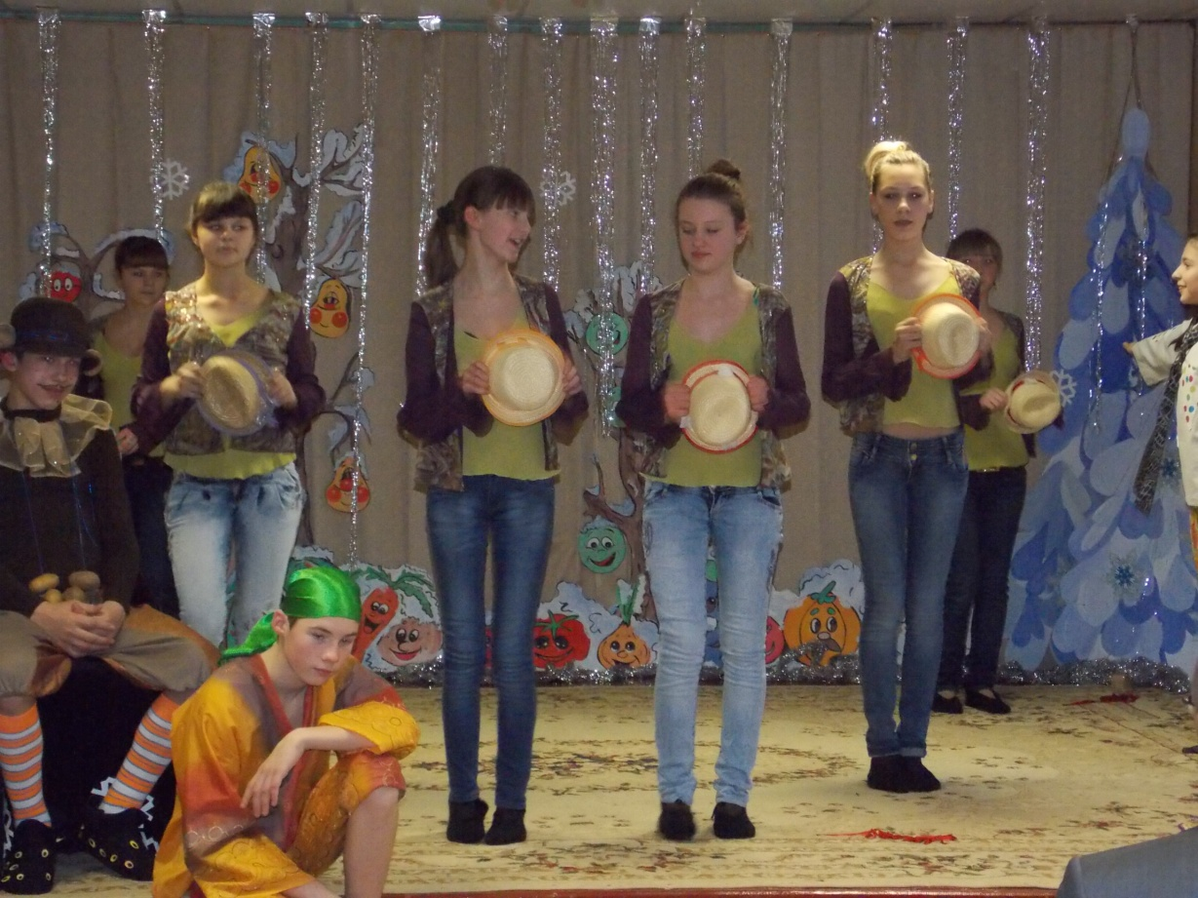
Вся работа велась по пяти направлениям городской программы «Истоки» -«Родники», «Радуница», «Ориентир», «Изменим жизнь к лучшему», «Школа демократической культуры». Активно ребята участвовали во всех мероприятиях, запланированных в этом году. Выявлены творческие способности у многих ребят: не боятся зрителя, научились держаться на сцене, запоминают сложные тексты. Каждое проведенное мероприятие дети анализируют, принимают замечания, обсуждают, и это здорово! Большая работа ведется логопедом, которой отдаем тексты, стихи, песни, игры, Вместе с ребятами идет большая подготовительная работа , так как многие ребята не могут правильно произносить текст, неправильно произносят звуки , «глотают» слова. Все проводимые мероприятия заполняют свободное время ребят, и не только ребят, воспитатели – активные участники воспитательного процесса.
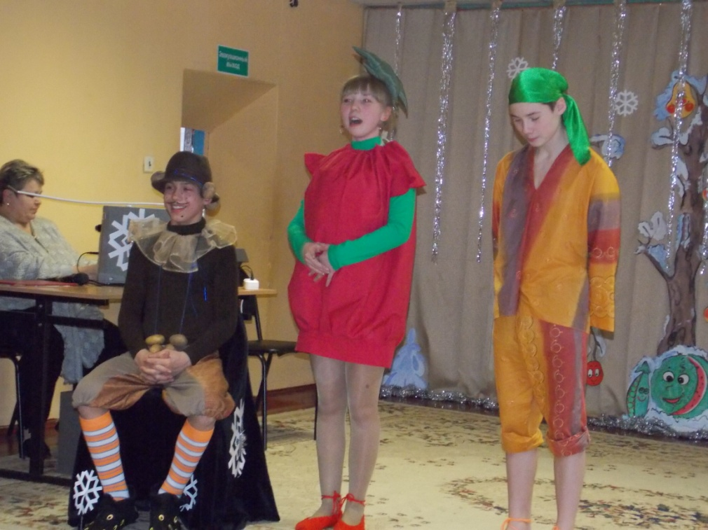
Подготовка и проведение всех мероприятий способствовали воспитанию эстетического вкуса, расширению познавательных интересов, закреплению полученных знаний. Все это подкрепляет положительные черты у детей.
Каждому воспитателю при проведении открытых мероприятий необходимо привлекать больше ребят своих групп, слабых в том числе, что способствует развитию интересов, способностей ребенка.
Особое внимание уделялось занятости учащихся во внеурочное время. Воспитанники были вовлечены как в КТД различных направлений, так и в систему дополнительного образования. Дополнительное образование детей увеличивает пространство, в котором дети могут развивать свою творческую, познавательную и физическую активность.
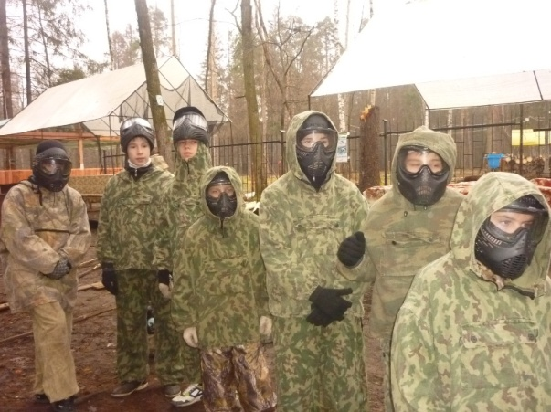
Плодотворной была работа хореографического кружка под руководством Шемаровой Н.В. Руководителю удалось привлечь и заинтересовать занятием танцами большое количество ребят. Они с удовольствием посещали занятия, а также принимали участие не только в концертах и мероприятиях, но и выступали за пределами детского дома.
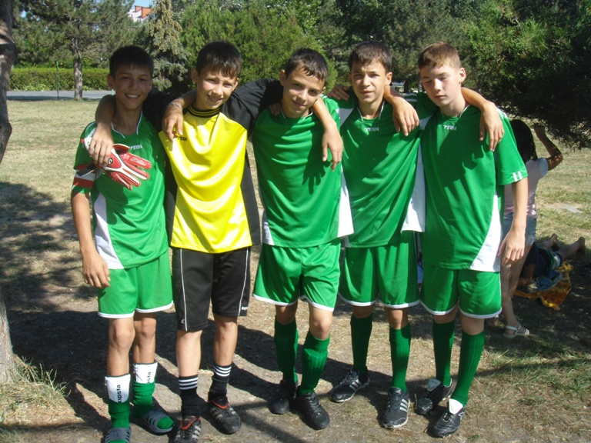
Наши ребята встречались и беседовали с известным голкипером мира 1980 годов (вратарём) Ринатом Дасаевым , Олимпийской чемпионкой летних игр в Лондоне Натальей Воробьевой, олимпийской чемпионкой Олимпийских игр – Анной Шамовой, мастером спорта, ветераном – Рыбкиной Анной Геннадьевной.
В детском доме существует атмосфера стабильности. Детям здесь комфортно, радостно. Всем сердцем педагоги принимают детей таких, какие они есть, а затем, с любовью начинают исправлять их недостатки.
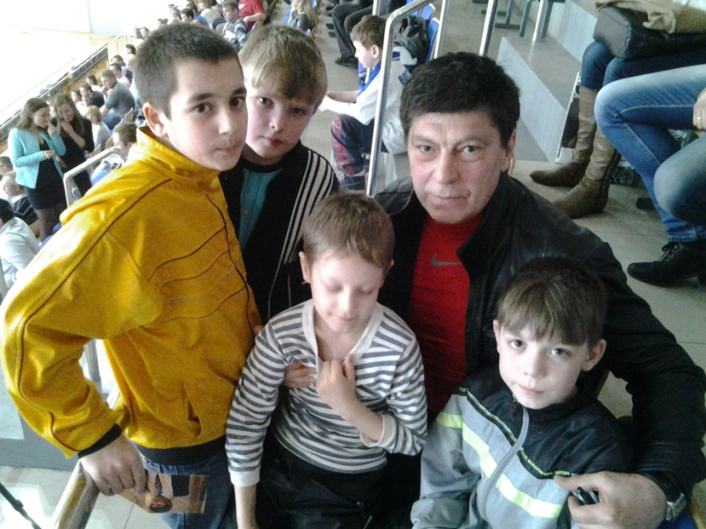
Встреча с Ринатом Дасаевым
Взаимодействие сотрудников и воспитанников с УФСКН помогает тем, что проводимые беседы, демонстрации видеофильмов, диспутов и тренингов по профилактике вредных привычек и знакомство с правами человека, успешно социализируют и готовят подростков во взрослую жизнь. Во время проведения тренингов по умению ставить перед собой цели и задачи и добиваться желаемого результата, ребята оживленно и увлеченно выполняли поставленные перед собой задачи, что дало возможность попробовать свои силы в достижении поставленной цели и преодолении как психически и социальных трудностей. Большая благотворительная помощь , оказанная сотрудниками УФСКН в виде оборудования для тренажерного, спортивного залов, помогает ребятам в спортивно-массовой работе, в духовно-нравственном воспитании, в становлении личности. Тесная дружба завязалась УФСКН с нашими воспитанниками. Ребят награждали различными подарками за активное участие в жизни учреждения, города, области. Подаренные сувениры, аппаратура приобщает ребят к созиданию и изготовлению творческих работ. Вкладывая все свои знания и творческий потенциал в выполняемые работы, в руках ребят рождаются творческие шедевры. Воспитатели групп смогли заинтересовать воспитанников изготовлением поделок в новых для детского дома техниках: модульное оригами, изонить, вытынанка. Занимаются изготовлением поделок из соленого теста, бумаги, ниток, соломки. Хотелось бы чаще проводить вытсавки работ воспитанников «Вот они какие руки!». Хочется поблагодарить воспитателей Мякошину С.В., Луняеву Г.И., Барулину И.С., Малову Н.В.,Лурцеву И.А., руководителя клуба «Мастерица» Семенову Т.В. за результативную работу и нацелить всех педагогов на поиск новых идей. В этом году была решена проблема с посещаемостью занятий воспитанниками, т.е. кружковой работы.

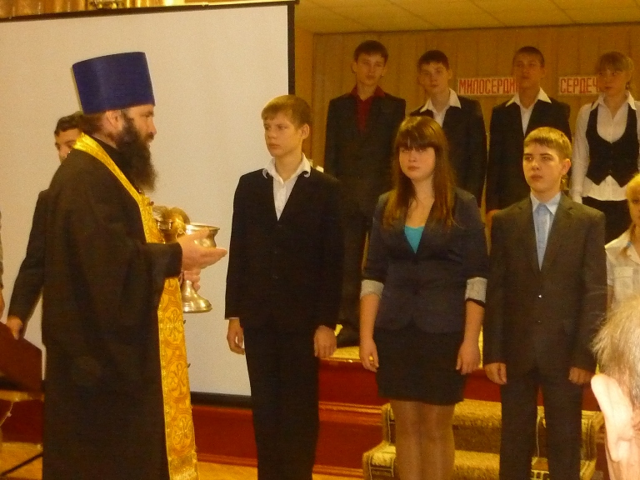
Посвящение в клуб им.А.Невского
Созданы все условия для организации кружковой работы; каждый воспитанник был привлечен в творческую, спортивную деятельность.
Работая над созданием социально-психологической модели современного человека, профилактики зависимостей от вредных привычек, формирования здорового образа жизни, позитивного развития личности воспитанников, в детском доме осуществлялся комплексный подход к этим проблемам. Оно основано во взаимодействии ближайшего социума воспитанников. Это психолог школы, педагоги, лидеры-ровесники, социальный педагог, администрация. Для повышения эффективности профилактической работы в учреждение были приглашены инспектор по делам несовершеннолетних, врачи. Работа воспитателей велась в постоянном контакте со школьным психологом.
Наши воспитанники, достигшие 14 лет, во время каникул трудоустраиваются через молодежный центр занятости, работают, зарабатывают деньги, самостоятельно их тратят, что им, как детям-сиротам, дает возможность вникнуть в некоторые экономические манипуляции. Самообслуживание в детском доме, дежурство по столовой, ремонт здания в летний период, в зимнее время – это строительство «Зимнего городка», летом – создание зоны отдыха. Таким образом, круглый год наши воспитанники работают на благоустройстве территории детского дома, занимаются самообслуживанием. Результат работы видят не только те, кто живет или работает в детском доме, но и наши гости.
Воспитание трудолюбия проходит через трудовые праздники: принимали участие в трудовом десанте «Весна идет!» по расчистке прилегающей территории от снега, операция «Чистый двор», «Лучшая клумба», защиту проектов, которая проходит два раза в год (март, ноябрь) через беседы: «Трудом прекрасен человек», «Труд – подвиг», «Все работы хороши», принимали участие в экологических субботниках по озеленению территории детского дома.
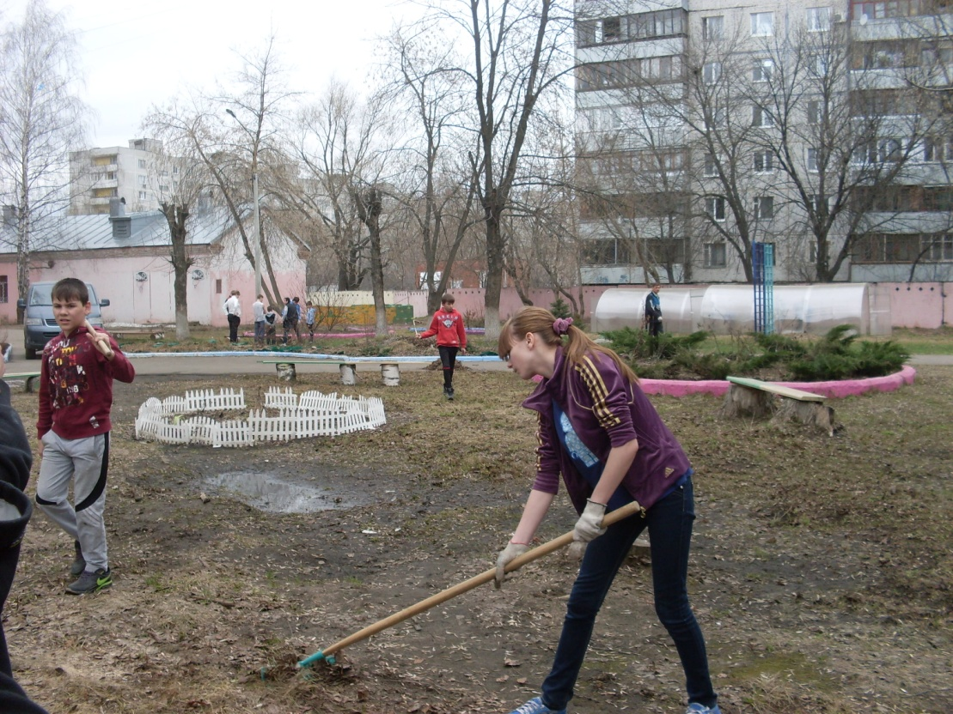
Библиотечная работа в нашем доме направлена на развитие у детей интереса к книге, стремлению к общению с ней, к самостоятельному чтению, к воспитанию вдумчивого читателя. Формы работы для достижения этих задач разнообразны: проведение занятий внеклассного чтения, тематические выставки книг, различные игры-путешествия (например «Путешествие в страну сказок», «Путешествие в мир осени», «Путешествие в космос» и др.), конкурсы на лучшую иллюстрацию к произведению, проведение различного рода викторин и конкурсов, беседы и праздники к юбилеям писателей, инсценировки прочитанных произведений, разнообразная наглядная агитация.
Библиотека эстетично оформлена - красочные выставки « Я люблю эту землю, родные края», «Никто не забыт, ничто не забыто», «По страницам сказок», «Покорение небес», «Природа – наш дом родной», добротные, хорошо иллюстрированные книги, игрушки, удобные стулья-всё это создает в библиотеке домашний уют.
У детей большим спросом пользуются журналы «Веселые картинки» , « Эскиз», «Миша» и др. Полному оснащению фонда библиотеки, несомненно, помогает её техническое оснащение, которое отвечает всем современным требованиям.
С читателями разных возрастов библиотекарь проводит различные формы работы. Например, в организации книжно-предметной среды для маленьких читателей широко используется игрушка (особенно кукла), аппликации, коллаж. Проводятся литературные игры, литературные путешествия, «Путешествие в Читай-город» «Стежки-дорожки», «А что у вас?», литературные викторины «Три богатыря», «Уральские самоцветы», по сказкам Бажова, беседы «Я выбираю здоровье», «Какой я ученик, расскажет мой учебник», чтение с продолжением «Книга для непослушных детей» Г.Остер.
Много места в своей работе библиотекарь отводит аналитическим формам работы – громкому чтению, обсуждению. Эти формы работы позволяют с одной стороны, дать тех авторов и произведения, которые в огромном выборе не всегда имеют шанс попасть в руки читателей. Так, с маленькими читателями читаем и обсуждаем сказку «Зеленый поросенок» Г. Юдина, сказки и миниатюры С. Козлова. Со старшими ребятами – книги В. Железникова, Л.Андреева и др.
С другой стороны, аналитические формы позволяют выявлять и расставлять смысловые акценты, учиться видеть и понимать тот особенный язык, которым говорит с нами художественное произведение.
Большое внимание в библиотеке уделяется нравственно-патриотическому воспитанию. Дети знают памятные даты нашей истории (Начало блокады Ленинграда, полное снятие Блокады, День защитника отечества, День победы и др). Они активно общаются с ветеранами, расспрашивают их о военных днях, в беседах стараются рассказать о том, что они знают сами. Регулярно просматривали фильмы о войне, мультипрезентации «была война 1812 года», «900 дней «жизни», «Есть имена и есть такая дата». Беседы, презентации, громкое чтение книг, стихов о Великой отечественной войне - все эти формы работы с детьми важная составляющая патриотического воспитания детей детского дома.
Эффективная форма - мероприятия к юбилею детских писателей. В этом году в дни весенних каникул был проведен литературно-музыкальный праздник по творчеству С.В. Михалкова «Вместе с книгой мы растем»». Всем было радостно и интересно.
Второй год подряд среди образовательных учреждений нашего города проходит «Месячник библиотеки». В этом году он стартовал под названием «Библиотека – сердце школы», в котором принимали участие учащиеся с 1 по 9 классы, а также воспитатели и учителя. В рамках проведения Месячника было устроено три конкурса: конкурс рисунков «По страницам сказок», (1-4 кл.), конкурс экслибрисов «Наш экслибрис» (5-9 кл.) Проведена акция «Книга в подарок – школьной библиотеке». Итоги «Месячника» были подведены на городском празднике, который прошел в стенах нашего детского дома под одноименном названием.
Большое место в работе отводится игровым формам работы. Используется весь репертуар игровых форм библиотечной работы: игра-театрализация, игра-викторина, брейн-ринг, «Своя игра».
Одной из задач библиотеки является оказание помощи в информационном обеспечении учебно-воспитательного процесса педагогическим работникам. Оказывается необходимая помощь педагогам в подготовке открытых занятий и других мероприятий, а также в подборе материалов для педсоветов, совещаний, заседаний методобъединений. Осуществляется подбор литературы для написания рефератов, докладов, сообщений и т.д.
В следующем учебном году необходимо расширить информационное обслуживание педагогов, продумать оформление тематических выставок для них, больше давать сведений о том. что читают дети, готовить для них рекомендательные списки.
Несомненно, продуктивно работать с детьми в сфере привлечения их к чтению без поддержки педагогов невозможно. Надежда Викторовна строит свою работу на тройственном союзе «Ребенок-Педагог-Библотекарь» Используя различные библиотечные и педагогические технологии, библиотекарь развивает интерес у детей детского дома к книге, старается увлечь чтением, формирует навыки пользования библиотекой.
- Аттестация педагогических кадров.
В учреждении работают 44 педагогических работников. Из них 35 (79,5%) имеют высшее педагогическое образование, 9 (20,5%) средне специальное педагогическое образование.
В соответствии с планом аттестации в 2012-2013 учебном году прошли аттестацию:
на первую квалификационную категорию:
- Бухматова Ольга Николаевна, учитель русского языка и литературы, 17.10.2012 год,
- Кочеткова Ольга Алексеевна, воспитатель, 19.12.2012 год,
- Ковалева Татьяна Викторовна, учитель русского языка и литературы, 18.04.2013год;
на соответствие занимаемой должности:
- Долотина Алла Викторовна, социальный педагог, 06.03.2013год.
Ковалева Т.В. понизила имеющуюся ранее квалификационную категорию с «высшей» на «первую».
Бухматова О.Н., Кочеткова О.А. прошли аттестацию впервые (планировались к прохождению аттестации на соответствие занимаемой должности).
В течение учебного года прошли педагогические советы, заседания творческих групп с освещением вопросов по порядку аттестации.
По итогам учебного года в учреждении первую квалификационную категорию имеют 17 человек (38,6%), вторую квалификационную категорию – 1 человек (2,3%).
В сравнении с предыдущим годом увеличилось количество педагогов с первой квалификационной категорией на 8,6%, уменьшилось количество педагогов с высшей квалификационной категорией и второй категорией на 3%, что связано с окончанием срока аттестации и прохождением аттестации на 1 квалификационную категорию.
В 2013-2014 учебном году планируется прохождение аттестации на соответствие занимаемой должности 2 человека, на первую квалификационную категорию 7 человек.

6.Обеспечение безопасности воспитанников.
В детском доме созданы условия для безопасного содержания воспитанников и сохранения их здоровья; повышается эффективность обучения детей правилам безопасного поведения в различных жизненных ситуациях. В целях безопасности все помещения детского дома оснащены автоматической пожарной сигнализацией II и III типа. Установлена тревожная кнопка тревожной сигнализации с выводом сигнала на ОВО. На всех этажах расположены огнетушители, имеются планы эвакуации. Установлено 9 камер наружного видеонаблюдения по периметру здания. Ежеквартально проводятся объектовые тренировки по эвакуации воспитанников и персонала по противопожарной безопасности и антитеррористической защищенности.
Безопасность условий обеспечивается и медицинской помощью, проведением практических мероприятий, формирующих способность воспитанников и педагогов к действиям в экстремальных ситуациях.
Проводятся занятия по соблюдению правил дорожного движения. Вся система работы направлена на формирование у детей навыков и умений поведения в неожиданных и экстремальных ситуациях.
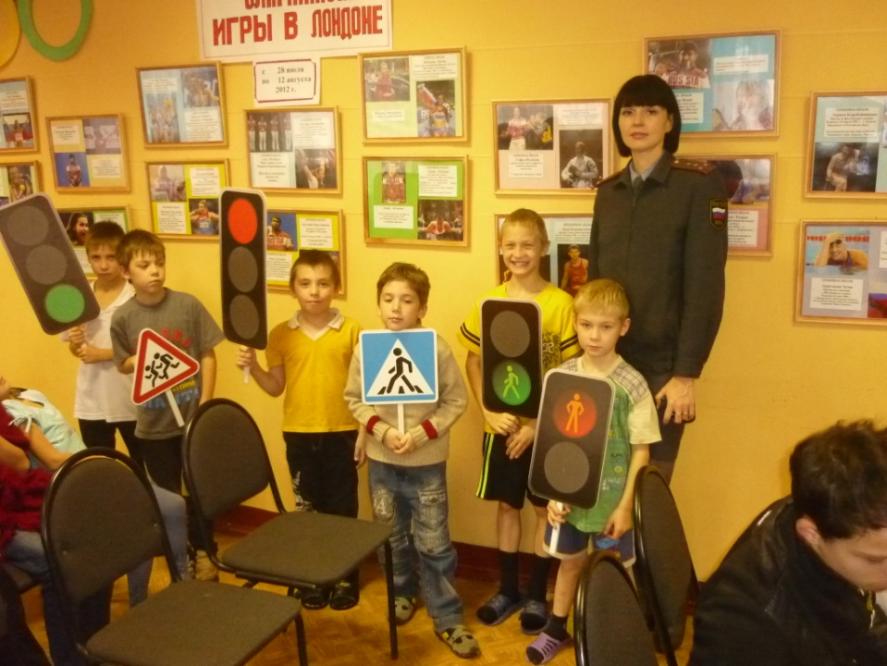
Обеспечивается постоянный контроль допуска посторонних лиц в помещение детского дома, действует положение о контрольно-пропускном режиме.
Имеется и при необходимости обновляется Паспорт антитеррористической защищенности объекта.
Имеется металлический и железобетонный забор высотой 1,8 м, длина 360м. Целостность не нарушена. Территория освещена по периметру, установлено 6 матч с 8 светильниками и 4 прожектора на здании школы.

7.Финансово-экономическая деятельность.
За период с сентября 2012 года по август 2013года было объявлено 19 запросов котировок. По результатам заключено 19 контрактов на поставку одежды, обуви, продуктов питания, путевок для воспитанников в оздоровительные лагеря, оказание охранных услуг, услуг по капитальному ремонту, выполнение работ по противопожарным мероприятиям, приобретение мебели, выполнение аварийно-восстановительных работ после последствий урагана на общую сумму 4 368 797 рублей. Сумма экономии по проведенным запросам котировок составила 1 636 473 рубля.
За период с сентября 2012 года по август 2013года также были заключены договора на общую сумму более 6 млн.рублей.
Расходы по основным статьям за период с сентября 2012 года по август 2013года:
Статья | Контракты | договора
Питание воспитанников | 478 250,00 | 2 255 356,10
Мягкий инвентарь для воспитанников | 1 620 027,00 | 1 048 675,00
Охранная деятельность | 414 960,00 | 364 139,26
Обслуживание транспорта и транспортные услуги |  | 547 758,26
Ремонтные и восстановительные работы | 192 865,00 | 424 372,94
Коммунальные услуги | 1 856 274,7 | 373 623,45
Приобретение путевок для воспитанников | 1 365 780,00 | 162 530,00
Приобретение мебели за счет средств депутата Московской областной Думы Живцова Э.Н. | 49 950,00 | 362 488,00
Капитальный ремонт туалетных комнат в здании школы и общежития за счет привлечения спонсорской помощи БФ «Поколение АШАН» | - | 1700000

В итоге вся работа администрации, педагогического, медицинского, обслуживающего персонала в учреждении направлена на формирование полноценной, здоровой личности, способной проявить себя в современном обществе. В учреждении создаются условия приближенные к домашним, чтобы дети попавшие волей судьбы в наше учреждение чувствовали о себе заботу и не были оторваны от общества. Основной результат работы администрации учреждения и всего коллектива в целом – это отсутствие самовольных уходов воспитанников, преступлений и правонарушений воспитанников, снижение учащихся состоящих на учете в ПДН и КДНиЗП.

